

**校园找饭**

**软件需求规格说明书**

Bingo



**2013-5-31**

**青岛科技大学**

**吕奎**|**林之梦**|**周星翔**|**李学升**|**靖兆辉**

文档相关信息

项目名称：校园找饭

文档名称：软件需求规格说明书

文档编号：D01

版本号： V1.4

开发团队：Bingo

团队成员：吕奎、林之梦、周星翔、李学升、靖兆辉

所属学校：青岛科技大学

文档修改记录

|  |  |  |  |
| --- | --- | --- | --- |
| 修改人 | 修改时间 | 版本号 | 备注 |
| 吕奎 | 2013年5月31日 | 1.0 | 文档框架及主体内容编写 |
| 林之梦 | 2013年7月31日 | 1.1 | 文档修改及补充，客户端等内容的添加 |
| 林之梦 | 2013年8月17日 | 1.2 | 功能填充 |
| 林之梦 | 2013年9月01日 | 1.3 | 功能表填充 |
| 吕奎 | 2013年9月14日 | 1.4 | 其他内容补充 |

目录

[文档相关信息 1](#_Toc367023763)

[1.引言 4](#_Toc367023764)

[1.1编写目的 4](#_Toc367023765)

[1.2背景： 4](#_Toc367023766)

[1.2.1调查背景 4](#_Toc367023767)

[1.2.2商业背景价值 5](#_Toc367023768)

[1.3定义 6](#_Toc367023769)

[1.4参考资料 6](#_Toc367023770)

[2.任务概述 7](#_Toc367023771)

[2.1目标 7](#_Toc367023772)

[2.2用户的特点 7](#_Toc367023773)

[2.3假定和约束 7](#_Toc367023774)

[3需求规定 8](#_Toc367023775)

[3.1对功能的规定 8](#_Toc367023776)

[3.1.1总框架 8](#_Toc367023777)

[3.1.2首页功能 9](#_Toc367023778)

[3.1.3附近功能 9](#_Toc367023779)

[3.1.4我的饭桶功能 10](#_Toc367023780)

[3.1.5更多功能 11](#_Toc367023781)

[具体功能描述 11](#_Toc367023782)

[3.2对性能的规定 13](#_Toc367023783)

[3.2.1精度 13](#_Toc367023784)

[3.2.2时间特性要求 13](#_Toc367023785)

[3.2.3灵活性 13](#_Toc367023786)

[3.3输入输出要求 13](#_Toc367023787)

[4.运行环境规定 14](#_Toc367023788)

[4.1设备 14](#_Toc367023789)

[4.2支持软件 14](#_Toc367023790)

[5.Android手机客户端 14](#_Toc367023791)

[5.1用户界面 14](#_Toc367023792)

[5.2软件接口 17](#_Toc367023793)

[7.3故障处理 19](#_Toc367023794)

[7.4兼容性 19](#_Toc367023795)

# 1.引言

## 1.1编写目的

该文档对所开发的校园找饭软件的总体及各个子系统所需要达到功能、性能、用户界面及运行环境等作出了详细的说明。本文档作为对该软件概要设计的依据，帮助开发人员了解本系统的框架思想及实现功能，并验证核实该产品能否满足用户要求的标准，便于技术文档和需求变化的管理。同时也是用户与开发人员双方对软件需求取得共同理解的基础。

**预期读者：**项目投资商、产品用户、开发人员、指导老师、大赛评委。

## 1.2背景：

### 1.2.1调查背景

**(一)社会市场背景**

据《**2013-2017年中国智能手机行业市场需求预测与投资战略规划分析报告**》估算，2012前三季度，全球智能手机用户总数已经突破了10亿大关。而2011前三季度的用户量只有约7亿户。可以看出，智能手机市场的潜力不可估量，在此背景下，大学生使用智能手机的比例也是与日俱增，出行和生活也都离不开智能手机。统计数据显示：2012年11月数据显示，安卓占据全球智能手机操作系统市场76%的份额，中国市场占有率为90%，彻底占领中国智能手机市场，也成为了全球最受欢迎的智能手机操作系统。我们通过切实的调查报告发现，针对大学生食堂及周边找饭的软件在此区域仍是空白，与之相反的是类似天猫、京东、亚马逊等的B2C及淘宝等的C2C购物的火爆，比如每年的11月11日成为淘宝双十一购物狂欢节，2012年11月11日零点，天猫“1111购物狂欢节”正式拉开大幕。截止到12日0点，淘宝网双十一购物狂欢节以全网总销售额191亿元结束。又如从2013年6月1日-6月30日，京东集合万余家品牌及店铺，参与店庆月活动，倾情奉献全品类、大力度促销，获得巨大成功。强烈的对比促使我们开发出一款校园找饭平台软件。

**（二）校园生活背景**

本软件的最初构想来源于大学生们的生活现状，随着各个大学校园的扩建，校园占地面积越来越大，学校通常把教学楼、行政楼及餐厅等通用教学区域与学生宿舍分区域来建设，餐厅和宿舍区距离相对较远是目前许多大学存在的困扰大学生的状况，而针对此状况，学校餐厅的部分商家也开启了送餐模式，其模式的基础是满4份或更多提供免费送餐业务，学生可打电话订餐，这给雨雪天或学生没课时提供了便利。然而，这种模式并非没有弊端，同学们经常遇到一个宿舍需要送餐的人不满4份，所以就无法享受这种便捷。而我们这款软件，最大的优势是提供了统计的功能，同学们通过登录软件进行订餐，而商家一方会收到整层宿舍楼甚至整个宿舍区订餐人的信息，这样就避免了同学想要订餐却找不到认识的人凑齐订餐数的尴尬，也为商家提供了免费宣传机会。积少成多，为同学们和商家均提供了便利。

### 1.2.2商业背景价值

商家在此平台上发布餐饮相关的信息及广告，可以节省一部分广告费用；大学生也可以从此软件平台上及时方便的查看到这些信息，不用再去排队或者短信、电话等待，方便了同学们的生活。

该软件具有如下优点:

1.提前预定，免却用餐高峰需要等待甚至订不到饭的尴尬；

2.引进全新消费观念，找饭、消费拿积分、精美礼品；

3.强大的搜索引擎，让大学生快速找到中意的饭，真正实现省时省力省心；

4.强大的送货到宿舍，再也不用去离的老远的餐厅排队了；

5.对比现在的短信或者电话订餐，此软件实现了统一订单及配送管理，有效降低商家运营成本，提高配送效率。

6.解决了同学们因自己周边朋友圈范围小而出现的订单数不够而取消送餐的尴尬问题，此软件提供了订单统计服务，为商家和同学们均提供了便利。

5.具有强大的消息推送功能，实现订单发出与订单接收同步，实现即时订餐功能。

###### 系统名称：

校园找饭

###### 任务提出者

Bingo

###### 开发者

青岛科技大学 Bingo团队

###### 面向用户

1. 需要获取餐饮信息及订餐的大学生消费者
2. 需要扩大消费群的众多学校周边餐馆或其他商店

###### 特此声明

此软件的开发作为后期商业项目的原型，均采用授权开发工具，产品拥有自主知识产权，未经允许不得随意传播或使用。

## 1.3定义

###### WebService

WebService是一个平台独立的，[松耦合](http://baike.baidu.com/view/1343493.htm" \t "_blank)的，自包含的、基于可编程的web的应用程序，可使用开放的XML标准来描述、发布、发现、协调和配置这些应用程序，用于开发分布式的互操作的应用程序。

## 1.4参考资料

1. 需求说明书模版GB 8567-88。
2. 大赛题目设置：基于Web Service的云端应用软件开发
3. 参考书籍

《Android应用案例开发大全》

——吴亚峰 苏亚光/著 2011.09.01 人民邮电出版社

《JAVA语言程序设计》

——（美）Y.Daniel.Liang/著 李娜/译 2011.06 机械工业出版社

《Eclipse完全手册——基础、进阶、高级》

——周竞涛 赵寒等/著 2006.08 电子工业出版社

《嵌入式软件开发--基于Web Service的云端应用软件开发》

——马兴录/著 2013.01.01 化学工业出版社

《SQL 应用程序开发宝典》

——孔志伟、王毅等/著 2008.07.01 人民邮电出版社

《Java技术手册》

——（美）Flanagan,D/著 O’Reilly Taiwan公司/译 2006.10 东南大学出版社

《数据库系统原理》

——沙超英等/著 2007.02 经济科学出版社

1. 其它相关文档
2. 概要设计说明
3. 详细设计说明
4. 测试报告与计划
5. 用户手册
6. 其它形式资料
7. 老罗Android开发视频教程
8. Mars Android开发视频教程

# 2.任务概述

## 2.1目标

由青岛科技大学Bingo团队开发的“校园找饭”，意在提供一个平台，商家可发布自己的产品，消费者主要是大学生可以在上面订餐，大学生选择到店就餐或商家提供送餐到宿舍完成一次交易。

## 2.2用户的特点

本软件面向的用户主要分两类:提供餐饮服务的商家和消费者。

面向的用户需要有一台android系统的手持设备，懂得对android设备的基本操作。

## 2.3假定和约束

本软件无任何赞助或投资，在开发过程中需要的费用由Bingo团队承担。

本软件是需要拿来参加齐鲁软件大赛的“基于Web Service的云端应用软件开发”题目的，因此需要在大赛规定时间之前完成软件的开发。

# 3需求规定

## 3.1对功能的规定

#### 软件的总体架构

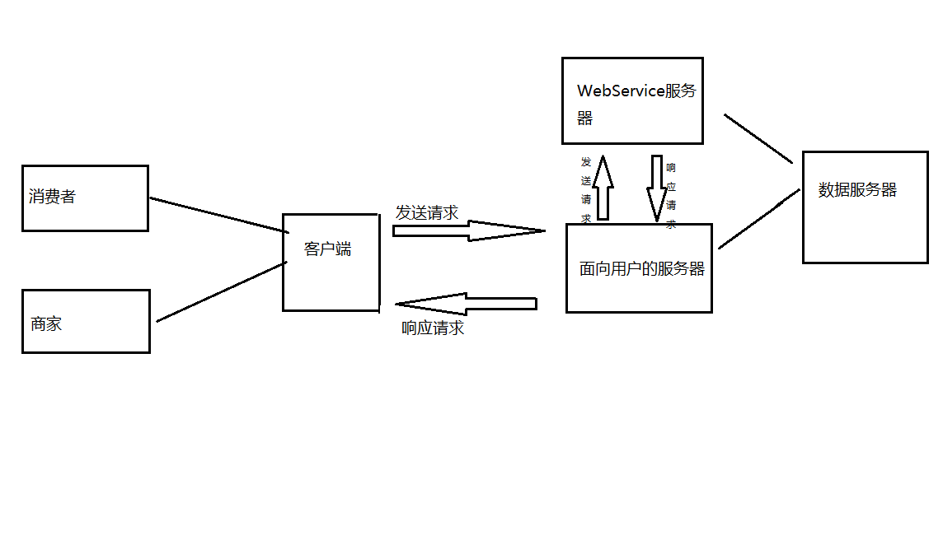

### 3.1.1总框架

### 3.1.2首页功能

### 3.1.3附近功能

### 3.1.4我的饭桶功能

### 3.1.5更多功能

具体功能描述

**注明：亮点功能请看“校园找饭演示PPT”，以下是软件具体功能描述。**

|  |  |  |  |
| --- | --- | --- | --- |
| 名称 | 简述 | 请求 | 响应 |
| 导航 | 使用此软件的用户在第一次安装软件打开后获取的导航提示 | 第一次打开软件 | 返回此软件的基本使用提示 |
| 注册 | 消费者填写个人信息进行注册，只有注册成功的用户才能享受全部的功能。 | 手机号；  密码 | 返回手机验证码；去个人中心验证。 |
| 登陆 | 消费者利用手机号和密码进行登录；或者使用合作账号进行登陆如“新浪微博”“腾讯微博”等 | 手机号；  密码；  合作网账号 | 返回登陆成功，跳转到首页。 |
| 获取位置 | 提供两种获取位置的方法，可以在首页左上角点击按钮自己选择自己的学校；使用附近利用手机的GPS服务定位自己 | 消费者选择学校；或者使用附近菜单的GPS定位自己 | 返回此学校旁边的提供餐饮订餐服务的详细信息。 |
| 查看菜品信息 | 消费者在首页即可以看到菜品的信息 | 菜品信息 | 菜品的图片、名称、售价、已售出。 |
| 查看详细信息 | 详细查看菜品信息 | 点击菜品 | 菜品的详细信息和订餐 |
| 订餐 | 根据消费者名和菜品信息生成订单 | 消费者名称、地址、送餐时间、菜品信息、特殊要求、订单总价 | 根据消费者订餐请求生成订单 |
| 消息通知 | 在后台向消费者提供菜品的推送信息 | 用户自定义推送的时间 | 在用户的菜单栏中推送菜品信息 |
| 声音与震动 | 消费者在不同场合使用此软件控制推送服务的声音与震动 | 消费者点击按钮 | 声音有无、震动与否 |
| 清空缓存 | 消费者可以手动选择联网后手机下载的缓存图片是否保留到手机 | 消费者点击清空缓存 | 缓存被清空 |
| 商家管理入口 | 商家从这里登陆进行管理 | 商家的登陆名、密码 | 此商家收到的订单数、上传商品信息 |
| 关于校园找饭 | 消费者查看校园找饭的基本信息 | 消费者点击关于校园找饭 | 返回关于校园找饭的一些信息 |
| 反馈建议 | 消费则对校园找饭有建议，可以通过反馈建议反馈给我们 | 消费者点击校园找饭，填写反馈建议 | 反馈建议被发送到管理员，返回反馈成功谢谢 |
| 检查更新 | 查看版本是否有更新 | 点击检查更新 | 返回是否有新版本信息 |
| 注销登陆 | 消费者注销登陆然后可以使用其他账号就行登陆 | 点击注销登陆 | 个人信息被注销 |

## 3.2对性能的规定

### 3.2.1精度

本软件在开发过程中采用Tomcat和eclipse组成的局域网，但其中地图部分需要真实的网络传输，因此精度方面手机网络传输良好的情况下，手机显示的数据与网络地图的数据一致。

（1）针对消费者：准确获取商品最新详细信息，卖家电话、地址，方便消费者实现订餐，同时后台监控订单状态的改变，一旦订单状态有所改变，将信息及时准确的推送给消费者。

（2）针对商家：准确获取订单ID，买家电话及地址，确保送餐安全迅速无失误，同时后台监控订单，消费者下单后商家能及时的获取到订单，及时准确的处理订单。

### 3.2.2时间特性要求

软件为了防止消费者在下单之后，商家受到延迟或者没有及时看到订单造成消费者等待的极差用户体验状况发生，采用推送的形式处理订单问题。消费者在下单之后，商家可以可以马上收到订单信息，并确认订单，此时系统将订单状态推送到消费者手机上，消费者可以准确及时的了解到此订单的处理状态，心里也就对订单的处理放心了。就是通过这样一次一次的双方交互，使得消费者和商家始终没有失去联系，使得消费者每时每刻都能掌握最新的消息，时间上除了网络及系统处理外，其他地方没有延时。

### 3.2.3灵活性

1. 能够灵活的处理路由服务请求
2. WebServices的逻辑业务层的执行效率要有所保证
3. 软件的用户体验要好，即使首次使用此软件也可以保证能尽快上手

## 3.3输入输出要求

（1）简化输入数据，参数数据尽量二进制化，以提高传输效率。

（2）输出数据在内容多的话采用Json格式进行封装

# 4.运行环境规定

## 4.1设备

本系统的运行环境（包括硬件环境和支持环境）的规定：

服务器端：采用Tomcat 服务器 + 数据库（MySQL），建议内存512M以上。

客户端：采用Android2.3或更高的版本。

## 4.2支持软件

手持端采用Android操作系统，采用eclipse开发工具编写程序段代码，采用Mysql数库，采用eclipse+Tomcat搭建小型局域网服务器。

# 5.Android手机客户端

## 5.1用户界面

**校园找饭图标及欢迎界面**

****

**主界面TabHost的四个子页界面**

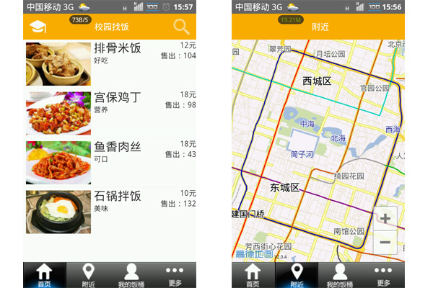

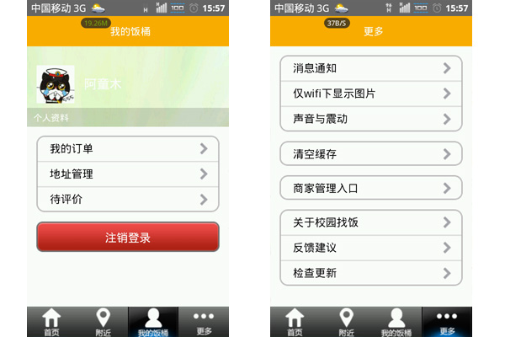

**城市选择和搜索界面**

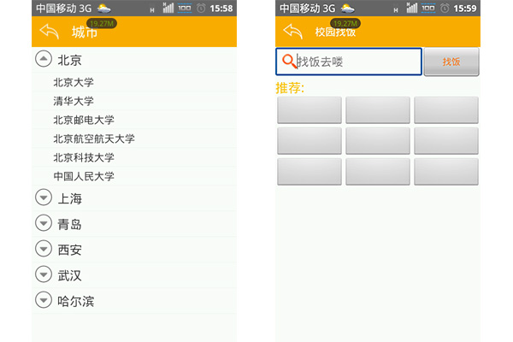

**顾客注册及登录界面（此处登录界面同商户登录界面）**

**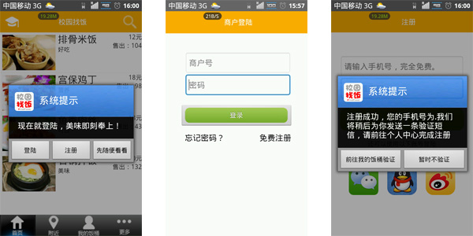**

**商户注册及登录界面**

**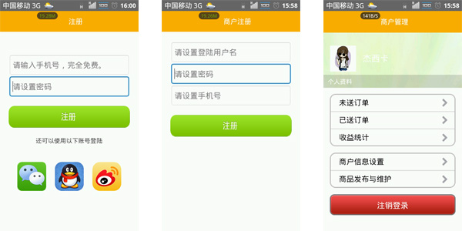**

## 5.2软件接口

服务器端使用到的方法

|  |  |
| --- | --- |
| 方法名称 | 方法说明 |
| [get(java.lang.String,java.lang.String)](http://localhost:8080/WebServiceProjectClient/sampleFindfoodProxy/Input.jsp?method=13) | 请求：消费者账号Conname；密码Conpassword  响应：正确返回地址和订单好；错误返回“No” |
| [register(java.lang.String,java.lang.String,java.lang.String)](http://localhost:8080/WebServiceProjectClient/sampleFindfoodProxy/Input.jsp?method=20) | 请求：消费者账号Conname；密码Conpassword；地址Conaddress  响应：成功返回“Yes”；失败返回“No” |
| [selget(java.lang.String,java.lang.String)](http://localhost:8080/WebServiceProjectClient/sampleFindfoodProxy/Input.jsp?method=66) | 请求：商家账号Seller；密码Selpassword  响应：正确返回商家的订单；错误返回“No |
| [selregister(java.lang.String,java.lang.String,java.lang.String)](http://localhost:8080/WebServiceProjectClient/sampleFindfoodProxy/Input.jsp?method=52) | 请求：商家的账号Seller；密码Selpassword；手机号Selphone  响应：注册成功返回“Yes”，注册失败返回“No” |
| [getfoodinfo1(java.lang.String)](http://localhost:8080/WebServiceProjectClient/sampleFindfoodProxy/Input.jsp?method=73) | 请求：订单Id“OrderId”  响应：返回订单上的详细信息。包括：菜名“name”价格“price”；日期“Date”；状态“Status”；餐馆名字：“Rsname”图片：“uploadBuffer” |
| [getfoodinfo2(java.lang.String)](http://localhost:8080/WebServiceProjectClient/sampleFindfoodProxy/Input.jsp?method=87) | 请求：订单Id  响应：返回订单上的详细信息。包括：菜名“name”价格“price”；日期“Date”；状态“Status”；  消费者账号“Conname；消费者地址：”Conaddress“；图片”uploadBuffer“ |
| [addorder(int,java.lang.String,java.lang.String)](http://localhost:8080/WebServiceProjectClient/sampleFindfoodProxy/Input.jsp?method=78) | 请求：菜品Id:”“Disid”，消费者账号“Conname”；地址“Conaddress”  响应：添加成功返回“Yes” |
| [schoolinfo(java.lang.String)](http://localhost:8080/WebServiceProjectClient/sampleFindfoodProxy/Input.jsp?method=39) | 请求：学校：Nearschool  响应：返回学校周边餐馆的详细信息：具体包括餐馆名称“name”，电话“Phone”，地址“address”描述“doc” |
| [seladd(java.lang.String,java.lang.String,java.lang.String,java.lang.String,java.lang.String)](http://localhost:8080/WebServiceProjectClient/sampleFindfoodProxy/Input.jsp?method=92) | 请求：商家名称“Seller”餐馆名称“Resname”，附近学校“Nearschool”地址“Seladdress”描述“Seldesc”  响应：成功返回“Yes” |
| [resinfo(java.lang.String)](http://localhost:8080/WebServiceProjectClient/sampleFindfoodProxy/Input.jsp?method=105) | 请求：商家账号“Seller”  响应：返回此餐馆菜品的详细信息（上面已有介绍）。 |
| [upStatus(int,int)](http://localhost:8080/WebServiceProjectClient/sampleFindfoodProxy/Input.jsp?method=131) | 请求：商家变更订单状态“n”  响应：订单状态改变 |
| [ship(java.lang.String)](http://localhost:8080/WebServiceProjectClient/sampleFindfoodProxy/Input.jsp?method=119) | 请求：菜品的Id  响应：菜品状态置为1，代表此商品下架 |
| [addDish(java.lang.String,int,java.lang.String,java.lang.String,java.lang.String)](http://localhost:8080/WebServiceProjectClient/sampleFindfoodProxy/Input.jsp?method=138) | 请求：传入菜品名称“Disname”菜品价格“Disprice”菜品描述“Disdesc”菜品照片“Disphoto”商家“Disseller”  响应：向Dish表中添加信息，成功返回“Yes” |
| [upConpass(java.lang.String,java.lang.String,java.lang.String)](http://localhost:8080/WebServiceProjectClient/sampleFindfoodProxy/Input.jsp?method=169) | 请求：消费者名称“conname”旧密码“oldPassword”新密码“newPassword”  响应：成功修改返回“Yes”，修改失败返回“NO”,代表旧密码输入错误 |
| [upConadd(java.lang.String,java.lang.String)](http://localhost:8080/WebServiceProjectClient/sampleFindfoodProxy/Input.jsp?method=124) | 请求：消费者名称“conname”地址“conaddress”  响应：地址更新成功返回“Yes”，失败返回“No” |
| [getAddress(java.lang.String)](http://localhost:8080/WebServiceProjectClient/sampleFindfoodProxy/Input.jsp?method=29) | 请求：消费者名称“conname”  响应：返回用户用过的地址 |
| [upselpass(java.lang.String,java.lang.String,java.lang.String)](http://localhost:8080/WebServiceProjectClient/sampleFindfoodProxy/Input.jsp?method=110) | 请求：商家名selname,旧密码“oldpassword”新密码“newPassword”  响应：更改成功返回“Yes”，失败返回“No” |
| [resinfo1(java.lang.String)](http://localhost:8080/WebServiceProjectClient/sampleFindfoodProxy/Input.jsp?method=178) | 请求：传进餐馆名称“resname”  响应：返回此餐馆的详细信息（在上面），没有此餐馆的话返回“No”，代表此餐馆没有与我们签约不会在首页显示 |
| [get\_image(java.lang.String)](http://localhost:8080/WebServiceProjectClient/sampleFindfoodProxy/Input.jsp?method=61) | 请求：传进图片的编号“path”  响应：利用base64编码后返回图片“uploadBuffer” |
| [search(java.lang.String)](http://localhost:8080/WebServiceProjectClient/sampleFindfoodProxy/Input.jsp?method=34) | 请求：传进菜的名称“Disname”  响应：返回此菜品的详细信息和商家电话 |

## 7.3故障处理

1.每一个程序模块必须有能够捕捉可能会发生的错误的try/catch模块，每次正常的操作，不论是成功还是失败都会有提示信息，而且在处理网络链接方面也是一个线程，不会因为等待网络链接而发生假死机的现象，对用户的操作实时响应。

2.使用log文件记录错误，并能对文件进行自动管理。

3.如果在使用过程中软件发生了死机只需关闭当前模拟器重新打开软件即可恢复软件的正常运行。

## 7.4兼容性

采用真机（nexus7）进行开发以保证对Android真是设备的兼容性。